San Pedro, un sitio destacado en la historia de Cuba

San Pedro, a prominent site in the history of Cuba

Jorge Rolando García Perdigón
Patrimonio cultural, Oficina del Historiador de La Habana, La Habana, Cuba
jrperdigon2@yahoo.es

Recibido: 13 de junio de 2022.
Aprobado: 30 de diciembre de 2022.
RESUMEN
Jorge Rolando García Perdigón.
Graduado de Historia y de Máster en Estudios Interdisciplinarios sobre América Latina, el Caribe y Cuba en la Universidad de La Habana. Con una amplia experiencia museológica actualmente labora en la Oficina del Historiador de La Habana.
El histórico combate desarrollado en San Pedro, el 7 de diciembre de 1896, uno de los más controvertidos de la historia militar cubana contra el dominio español por las numerosas versiones que de él se dieron, tuvo un fatal desenlace por la pérdida del Mayor General Antonio Maceo Grajales y de su ejemplar ayudante Panchito Gómez Toro.
Sobre cómo ocurrió la muerte de Maceo y Panchito, sus versiones, la evolución del lugar y sus posteriores transformaciones hasta hoy en día, profundiza la presente investigación. Destacando su importancia como sitio histórico y relevancia como Monumento Nacional. Además de reflejar la señalización del terreno hasta la actualidad, deteniéndonos en los principales proyectos diseñados para perpetuarlo para las nuevas generaciones de cubanos.

Palabras clave: Antonio Maceo; combate; complejo monumentario; señalización; historia.

ABSTRACT
The historic combat developed in San Pedro, on December 7, 1896, one of the most controversial in Cuban military history against Spanish rule due to the numerous versions that were given of it, had a fatal outcome because of the loss of Major General Antonio Maceo Grajales and his exemplary assistant Panchito Gómez Toro.

About how the death of Maceo and Panchito happened, their versions, the evolution of the place and its subsequent transformations until today, deepens the present essay. Highlighting its importance as a historical site and relevance as a National Monument. In addition to reflecting the signage of the land to the present, stopping at the main projects designed to perpetuate it for the new Cuban generations.

Keywords: Antonio Maceo; combat; monument complex; signaling; history.

Introducción

El 7 de diciembre de 1896 la patria perdía en combate a uno de sus principales líderes independentistas, el Mayor General y Lugarteniente del Ejército Libertador Antonio Maceo Grajales.

Lo acontecido ese día en San Pedro, localidad cubana del municipio Bauta en la provincia Artemisa, provocó un sinnúmero de interpretaciones para explicar el hecho, realizadas por los mismos protagonistas que, de una forma u otra, participaron en la acción armada.

Al adentrarse en el análisis de las versiones sobre el combate, también era necesario profundizar en la historia del sitio y su posterior devenir, teniendo en cuenta el interés que siempre ha habido por perpetuarlo para las nuevas generaciones de cubanos.

Sobre cómo ocurrió la muerte de Maceo y Panchito, sus versiones, la evolución del lugar y sus posteriores transformaciones hasta hoy en día, trata esta investigación, y para eso se proponen los siguientes objetivos:
- Destacar la importancia del lugar Complejo Monumentario Antonio Maceo en tanto sitio histórico y su relevancia como Monumento Nacional.
- Analizar las versiones del combate de San Pedro, la muerte de ambos patriotas y su posterior rescate.
- Reflejar la evolución del lugar, desde su señalización hasta la actualidad, deteniéndonos en sus principales proyectos.

Conceptualmente la investigación histórica se presenta como la búsqueda crítica de la verdad que sustenta los acontecimientos del pasado. Siendo importante la utilización de los métodos analítico-sintético y el deductivo-inductivo, al encontrar lo nuevo e interpretarlo sacando sus consecuencias mediante el razonamiento.

Por ello resultó de gran utilidad el análisis de las diversas opiniones de los participantes del combate, por lo que de él manifestaron, así como lo reflejado en las publicaciones de la época y los documentos consultados en el Archivo Nacional. Sin olvidar, por supuesto, las valiosas informaciones ofrecidas por los vecinos del lugar que de una forma u otra conservan una importante fuente oral.

El trabajo fue estructurado en seis epígrafes, comenzando por la actualidad del lugar para después realizar una retrospectiva histórica de su devenir, deteniéndose en la acción del combate, las primeras señalizaciones del sitio histórico, la historia de la finca en que ocurrió el hecho, los proyectos de monumentos y culminar con los demás lugares vinculados con el suceso estudiado.

El Complejo Monumentario Antonio Maceo

El 7 de diciembre de 1986 quedaba inaugurado el Complejo Monumentario Antonio Maceo, en San Pedro, Bauta, actual provincia cubana de Artemisa. El complejo escultórico que se inauguraba, en el aniversario 90 de la caída del gran caudillo y su fiel ayudante, fue concebido, de forma conjunta, por el escultor José Delarra y el arquitecto Fernando Salinas, para recrear con impresionante vitalidad la rudeza del combate, la bravura del mambí al sobreponerse a la sorpresa del campamento y el doloroso momento de la muerte del General.

En el monumento se integran armónicamente un grupo de esculturas, representadas por 30 estrellas fundidas en hormigón y esparcidas en grupos de seis, para representar a las fuerzas cubanas, indicando la línea direccional de ubicación de los cuatro regimientos habaneros que tomaron parte en la acción. En igual sentido, se fundieron 30 pirámides irregulares que simbolizan la columna española del batallón San Quintín (Expediente científico, 1996, p. 5).

El proyecto converge en un centro, que es una maqueta gigante de hormigón, revestida por un brocal, donde está diseñado el plano del combate. Ella señaliza también el lugar de rescate de los cuerpos de Maceo y Panchito por parte de Juan Delgado. Rodean a esta maqueta nueve columnas de piedra en las que fueron diseñados 14 relieves con escenas de la acción de guerra.

En ambas entradas, por el este y el oeste, hay un alto paredón de más de cinco metros de altura donde aparecen, en forma hueca, la figura de Maceo, machete en mano, sobre su corcel. El del lado este tiene la intención de congelar el espacio que ocupó el héroe al entrar en zafarrancho de combate por el mismo sitio. El caballo aparece con seis patas, para dar la sensación de movimiento, mientras que el verdor de los árboles detrás imprime a la imagen cierto ginetismo. El otro, el del oeste, se distingue por estar el caballo pasivo, lo cual sugiere su muerte y a la vez la vigencia e inmortalidad de su imagen.

El lugar exacto de la caída del héroe de Baraguá se mantiene señalizado con la cruz de yaba original, una tarja de bronce que señala el lugar de los hechos y el papel desempeñado por Juan Delgado. Además de 5 palmas y dos estrellas huecas, pintadas en su interior con los colores de nuestra bandera; una más grande, de seis metros de altura, y otra más pequeña, de tres metros.

Fotografía 1.
Lugar de la caída en combate de Antonio Maceo y Panchito Gómez Toro.
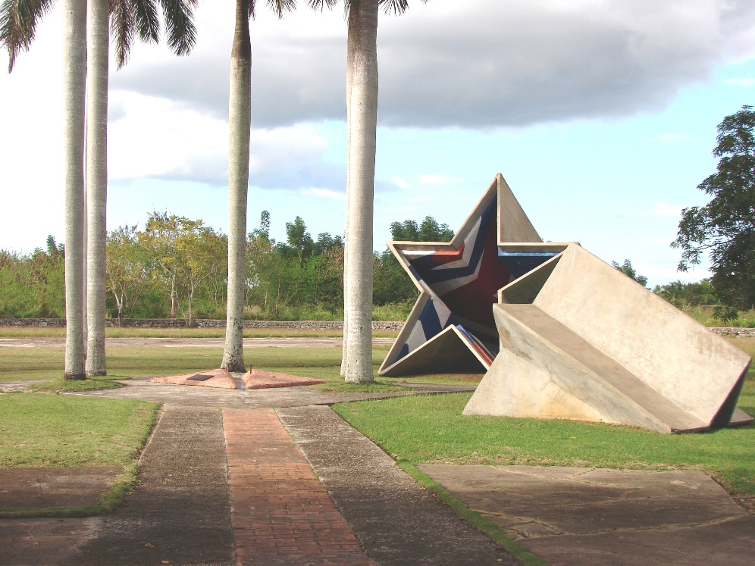

Fuente: Jorge Rolando García Perdigón, 2022.

Se diseñó también una edificación para dar cabida a una sala museo, oficinas, un salón de protocolo y reuniones, con baño interior y “pantry” (despensa). En estos locales se cuenta con un sistema de sonido con música ambiental, así como de servicios de TV y video.

Existe, además, un mirador, dos áreas de parqueo, dos baños exteriores para cubrir un público numeroso, un polígono y un anfiteatro con capacidad para 500 personas debidamente sentadas, que armonizan y se integran, desde el punto de vista estético, con la concepción artística del complejo monumentario.

En 1991 se oficializa, con la colocación de una tarja, la declaración de sitio Monumento Nacional; resolución anteriormente aprobada y que había sido publicada en la Gaceta Oficial, el 10 de octubre de 1878. La declaración se fundamenta en constituir un sitio de inestimable valor histórico y parte esencial del patrimonio cultural de la nación cubana. Además de representar un punto culminante de las gestas libertadoras que el pueblo cubano ha librado durante más de un siglo por su verdadera independencia (Comisión Nacional de Monumentos, 1978, p. 1).

La sala museo sufrió transformaciones museológicas y museográficas en 1996, y al año siguiente se incorporan al proyecto original del Complejo, las áreas protegidas de Montiel y Lombillo, lugar donde radicó el Cuartel General de Maceo ese 7 de diciembre, y donde fueron lavados y velados los cadáveres hasta la madrugada del día 8, fecha en que fueron conducidos al Cacahual.

El Complejo Monumentario Antonio Maceo tiene como misión la de estudiar y divulgar la vida y obra del gran caudillo y de los que lucharon con él, en el sitio histórico de su caída en combate, así como desarrollar los sentimientos patrióticos entre los visitantes al lugar y realizar actividades que vinculen a la comunidad.

Para el logro de estos objetivos la institución trabaja en dos direcciones fundamentales:
- Actividades de visitas y conferencias:
- Visitas dirigidas.
- Conferencias y conversatorios.
- Coordinación de actividades docentes y extradocentes.
- Desarrollo de clases en la sala de exposición.
- Círculo de interés de guías de museo.
- Desarrollo de mesas redondas.

- Actividades político-culturales:
- Actos políticos (conmemoración de fechas históricas, imposición de medallas, reconocimientos, etc.).
- Realización del concurso infantil de literatura, plástica e investigación histórica, bajo el título Antonio Maceo, hombre universal, en saludo a su natalicio.
- Proyección de videos históricos.

Hasta aquí la descripción del Complejo Monumentario, la referencia a su importancia y principales líneas de trabajo. Corresponde ahora recurrir a la investigación y memoria histórica para reproducir, imaginariamente, el fatídico combate que costara la vida a uno de los más admirables líderes de las tropas cubanas y a su ejemplar ayudante, e historiar sobre el posterior devenir de este importante lugar.

Las versiones del combate de San Pedro y la muerte de Maceo y Panchito

La muerte del Lugarteniente del Ejército Libertador Antonio Maceo Grajales y su ayudante, el Capitán Panchito Gómez Toro, ocurrida en San Pedro, Bauta, el 7 de diciembre de 1896, provocó un sinnúmero de interpretaciones para explicar el hecho.

Para hallar la verdad histórica sobre cómo ocurrió esta muerte y el desarrollo del combate, los investigadores tuvieron que recorrer un camino difícil y desentrañar muchas incógnitas sobre el suceso. Esto se debió al análisis que hubo que hacer de las numerosas versiones formuladas por los participantes en la acción armada.

Hasta el presente son conocidas 47 versiones que relatan diversos aspectos del polémico combate. Algunos de estos testimonios fueron redactados a los pocos días o meses de haber sucedido la acción de guerra, y hay versiones que solo después de largos años salieron a la luz pública.

De los 47 testimonios, 45 pertenecen a 29 mambises que estuvieron en el combate y las dos restantes pertenecen a españoles (Pérez Guzmán, 1986, p. 4). Lo curioso radica en que de esos 29 mambises hubo quienes ofrecieron varias versiones del mismo hecho. Al adentrarse en el contenido de estos testimonios se observa desde criterios poco objetivos e inexactos, hasta valoraciones más serias y veraces.

Resulta polémica, incluso, la hora del inicio del combate. El Coronel Máximo Zertucha, médico personal de Maceo, afirmó que la hora de comienzo de la acción fue 11:30 a.m., mientras los oficiales Celestino Baizán y Anacleto Merchán coincidieron entre la 1:00 y 1:30 p.m. (Delgado, 1955, p. 67).

El General Miró Argenter señaló entre la 1:00 y 2:00 p.m. El Coronel Alberto Nodarse aseguró que eran las 2:00 p.m., y el Teniente Hilario Llanes apuntó que el combate comenzó a las 2:30 p.m. Pero la versión que más parece acercarse a la verdad es la del Comandante Rodolfo Bergés, que tuvo la coincidencia de mirar el reloj a las 2:55 p.m., cuando mandó a su caballo a comer, y en esos precisos momentos comenzaron los disparos (Pérez Guzmán, 1986, p. 13).

Por otra parte, el Coronel Alberto Nodarse se creyó el único con autoridad para hablar de los sucesos de San Pedro, y calificó de imaginario el rescate que se arroga el General Pedro Díaz.

El Coronel Silverio Sánchez acusó a los demás oficiales de indisciplinados, de la mala elección del campamento y de las consecuencias del combate; sin embargo, había sido a él a quien Maceo designara para escoger el sitio de concentración de las fuerzas.

Los oficiales Ricardo Sartorio y Baldomero Acosta informaron que ellos dirigieron la acción del rescate, que se les encargó la conducción de los cadáveres y darles sepultura en secreto. Aunque Sartorio y Acosta aparecen como los que van a la cabeza de la acometida para el rescate de los cuerpos de Maceo y Panchito, no niegan al Coronel Juan Delgado, a quien siempre colocan junto a ellos en la acción. También lo hace el Capitán Juan Gil Alonso, que lo señala dirigiendo el ataque por el flanco derecho.

El General Miró Argenter al referirse a Panchito muestra contradicciones. En el mismo instante del desplome de Maceo sitúa a Panchito en Bobadilla, en el grupo de los que acudieron en su auxilio. Más adelante, sin embargo, después de relacionar los heridos y los esfuerzos de los que trataron de retirar el cadáver, lo presenta atravesando el lugar e interrogando a sus compañeros sobre la muerte del General.

De las versiones españolas la primera corresponde al Comandante Francisco Cirujeda, jefe del Batallón San Quintín, y apareció publicada en el diario La Lucha, al siguiente día del suceso. La otra opinión fue formulada por Victoriano Campos Fernández y apareció 50 años después, en el diario ABC de Madrid.

Es importante destacar que la versión del héroe de San Pedro, el Coronel Juan Delgado, fue remitida verbalmente al Cuartel General de Máximo Gómez, en marzo de 1897. Al no ser anotada en su diario por Fermín Valdés Domínguez, jefe de despacho del General en Jefe, continúa siendo una incógnita para los investigadores cubanos (Pérez Guzmán, 1986, p. 4).

Al referirse a Juan Delgado en sus Crónicas de la guerra, de 1909, Miró Argenter lo hace responsable de la tragedia de San Pedro, le atribuye mandos que no tuvo, lo acusa de indisciplinado y con tendencia a operar solo. Ante la incapacidad de sus superiores que, perturbados por lo acontecido, abandonaron el campo de batalla sin disponer nada para recuperar los cadáveres, él supo crecerse y arengar a las tropas para el rescate de los cuerpos sin vida de Maceo y Panchito, así como posteriormente procedió a darles sepultura.

Este momento es narrado por el Capitán Hilario Llanes al plantear que el valiente Coronel Juan Delgado dijo a la tropa el propósito perseguido y terminó ordenando: “el que quiera seguirme que dé un paso” (Delgado, 1955, p. 67), y como un solo hombre todos partieron velozmente. Más adelante, cuando iban con los cadáveres, el Comandante Celestino Baizán asevera que “cruzaban delante del pozo de Lombillo aquellos hombres con su fúnebre carga (Ibid., 1955, p. 66), llorando la pérdida del General.

Como se puede apreciar, fueron varios los testigos, varias las opiniones y cada una distinta. Las causas que influyeron en la deformación de esas versiones fueron el factor tiempo, la vanidad de algunos de querer aparecer como los principales protagonistas del combate y el egocentrismo, entre otras.

El fatídico combate de San Pedro, en el que los mambises fueron sorprendidos por los españoles debido a negligencias del servicio de exploración, significó un duro golpe para el movimiento independentista cubano, al perder la revolución a uno de sus principales dirigentes.

Maceo había llegado a San Pedro alrededor de las 9:00 a.m., con la intención de atacar Marianao en horas de la tarde. Fue recibido calurosamente por los regimientos habaneros, a los que inspeccionó. Estableció su Cuartel General en la finca La Montiel, donde fue sorprendido por los disparos enemigos del batallón San Quintín, a las 2:55 p.m.

Los mambises, que se encontraban dispersos en medio del descanso, no pudieron reorganizarse velozmente. El regimiento Santiago de las Vegas, de Juan Delgado, fue de los primeros en salir a rechazar al enemigo. La sorpresa del ataque al campamento causó gran malestar al Titán. Con rapidez, ensilló personalmente su caballo y con alrededor de 45 hombres se dirigió a La Matilde a presentar combate (Pérez Guzmán, 1986, p. 27).

Al llegar al lugar, acompañado por su escolta y varios oficiales, decidió realizar un movimiento envolvente en el flanco izquierdo del enemigo para penetrarle por la retaguardia, y así darle un giro favorable al combate. Entonces se adentró en la finca Bobadilla, desconociendo por completo el terreno que pisaba y abriéndose paso por una cerca de piedra. Ordenó al Comandante Juan Manuel Sánchez salir a la carga, pero se tropezaron con una cerca de alambre que les interrumpía la acción. La infantería española, que se encontraba apostada alrededor de 200 metros de distancia, encontró un fácil blanco en el llano terreno e hizo fuego concentrado sobre ellos.

Maceo fue el primero en caer. Una bala alcanzó su rostro al penetrar en el maxilar inferior derecho, fracturándoselo en tres partes (Pérez Guzmán, 1986, p. 45). La caída e inmediata muerte del Titán creó un gran desconcierto entre sus acompañantes, para muchos todo había acabado. Poco a poco fueron retirándose del lugar, bajo el fuego enemigo, los siguientes combatientes: Miró, Zertucha, Pedro Díaz, todos con distintos pretextos.

Panchito, que había sido dejado por Maceo en el campamento, al enterarse de la caída de su jefe, salió a pie y desarmado hacia el lugar de los hechos, con la resolución de morir si era preciso al lado del General. La herida que había recibido el joven en el hombro izquierdo, el día 3, en el combate de La Gobernadora, le había inmovilizado el brazo por lo que lo llevaba en cabestrillo. Estaba rebajado de servicio y no portaba armas, solamente un pequeño puñal o daga (Villaescusa, 2001, p. 15).

Ya junto al cadáver de Maceo, fueron infructuosas sus acciones para sacar del lugar un cuerpo de alrededor de 220 libras. El fuego continuado del enemigo le ocasionó dos nuevas heridas y, ante la imposibilidad de realizar su deseo, prefirió morir junto al admirado caudillo antes que caer vivo en manos de los españoles. Decidió entonces suicidarse, con una puñalada en el pecho, pero previamente dejó plasmado este propósito en su diario. Más él no muere de esta nueva herida, pues sus pocas fuerzas no permiten que la autoagresión resulte mortal; ya agonizante es rematado por un machetazo que le propina el práctico canario Juan Santana Torres, quien junto a otros españoles llegó al lugar de los hechos a desvalijar ambos cuerpos.

En este crucial momento, el bravo Coronel Juan Delgado, frente a la indecisión y falta de mando de sus superiores, decidió realizar el rescate de Maceo, sin saber que junto a este también estaba Panchito. Levantando la moral de sus hombres los invitó a la acción y dieciocho jinetes se le unieron (González Ramos, 1978, p. 63). Al irrumpir en Bobadilla, en pequeños grupos, el fuego mambí logró la retirada del enemigo, que dejó abandonados los cuerpos y dio así la posibilidad a los cubanos de recogerlos.

Esa noche fueron velados en Lombillo y en la madrugada del siguiente día, enterrados en la finca La Dificultad, en el Cacahual, por Pedro Pérez Rivero y tres de sus hijos. Mediante el llamado “Pacto del silencio”, prometieron dar sepultura a los cadáveres entregados por Juan, y no revelar el secreto hasta que no se lograra la ansiada libertad de Cuba (Sánchez Arencibia, 2006, p. 32).

Primeras señalizaciones: La cruz de yaba y el monumento de 1919

En 1899 el Generalísimo Máximo Gómez visitó San Pedro con el interés de conocer el sitio en el cual cayeron su amigo Maceo y su hijo Panchito. En entrevista con Federico Fernández Hidalgo-Gato, dueño de la finca Bobadilla, donde ocurrió el suceso, le encargó que construyera y ubicara una cruz en el lugar.

El campesino compró la madera y un carpintero de la zona la fabricó. Se utilizó la yaba, madera de la región oriental del país, de gran altura y resistencia, tal vez se pretendía reflejar así el origen, valor y fortaleza de Antonio Maceo. Al ser colocada la cruz de yaba medía 2 metros con 30 centímetros de altura, aproximadamente (Expediente científico, 1996, p. 17).

Se determinó, además, que este lugar fuera recinto de tributo y recordación, donde no debían pastar los animales, ni ser utilizado en actividades que no fueran de índole patriótica. Para este cuidado y mantenimiento Gómez le obsequió a Federico un machete de su propiedad.

Con esta señalización, Bobadilla entraba en la historia patria como un sitio de relevancia nacional. Lo sucedido en esta finca y las personalidades vinculadas al combate de San Pedro, recibían su primer reconocimiento.

No es hasta 1919 que se materializarían las propuestas, previamente hechas, para que se construyera un monumento que rememorara los históricos sucesos del 7 de diciembre de 1896. Desde hacía años los vecinos de los pueblos y barrios cercanos al lugar reclamaban la construcción de carreteras y monumentos en San Pedro y el Cacahual.

En 1918 fue creada una comisión gestora que presentó una convocatoria a escultores, en la Gaceta Oficial del 14 de noviembre. Estaba presidida por el General José Miró Argenter e integrada por los doctores Francisco (Panchón) Domínguez, Juan Francisco Zaldívar e Ismael Clark.

El ganador de este concurso resultó ser el escultor Ramón Matéu, español de paso por La Habana. Su obra estaba compuesta por un busto retrato de Maceo y un alto relieve que reflejaba el momento de la muerte de ambos héroes. Esta representación no adolecía de errores históricos al mostrarlos juntos en el momento de la caída en combate. El inspector escolar Ismael Clark lanzó la iniciativa de que, por suscripción popular, se costeara la fundición de las piezas en Madrid; contribución monetaria que aportaron los alumnos de las escuelas públicas de El Cano, Punta Brava y Bauta.

El busto y el relieve fueron colocados en un pedestal de 3.25 x 1.95 metros, y en la parte posterior de este se ubicó la cruz de yaba, que se recorta, y por tanto pierde su tamaño original, para ser introducida en una hornacina protegida por un cristal (Expediente científico, 1996, p. 26).

El elemento escultórico estaba en un obelisco cuya única vía de acceso daba a Cuatro Caminos de Piña (actual carretera Autopista Novia del Mediodía-San Antonio de los Baños), de espaldas a como ocurrieron en realidad los hechos.

Cuando en 1929 el Teniente René Reina Cossío fue designado por el Estado Mayor del Ejército para realizar un estudio histórico-militar del combate pudo comprobar, junto con los veteranos sobrevivientes de la acción de guerra, que el Titán había caído 40 varas de distancia del lugar donde estaba emplazado el monumento, y que esa distancia era la recorrida por sus compañeros tratando de sacarlo del lugar.

Nadie podía imaginar que Miró Argenter no hubiera recordado este detalle tan significativo, cuestión que los encargados de realizar este estudio desconocían. Muchos se dolieron que el error no fuera detectado a tiempo, hecho que quizás hubiera influido en la forma del monumento erigido 10 años atrás.

Para la custodia del monumento se estableció la presencia permanente de un guardia rural, que para sus funciones contaba con un caballo y un fusil, además de una vivienda construida al efecto. Desde 1919 hasta el triunfo de la Revolución, ejercieron esa importante tarea Hilario Muñoz (1919-1933), uno de apellido Peña (1933-1941) y Gabriel Pérez (1941-1959).

A mediados de 1959 se hace cargo de esta responsabilidad el soldado del Ejército Rebelde Arsenio Pedroso, que fue relevado en 1969 por Armando Morales, quien desempeñó las funciones hasta la construcción del Complejo Monumentario en 1986.

Según testimonios, tres presidentes de la república neocolonial visitaron este recinto: Gerardo Machado Morales, Carlos Prío Socarrás y Fulgencio Batista Zaldívar (Expediente científico, 1996, p. 30).

El Campo Histórico Maceo-Gómez. Reconocimiento a Juan Delgado.

En 1954 quedó constituida una comisión gestora para crear el Campo Histórico Maceo-Gómez y trazar una carretera por el recorrido histórico de San Pedro al Cacahual, ya señalizado en 1951 y rectificado en esta ocasión. Formaban parte de ella Urbano Gómez Toro, Miguel Delgado González, el Dr. Juan Francisco Zaldívar y los alcaldes de San Antonio de los Baños, Bejucal, Marianao, Bauta y Santiago de las Vegas (Delgado, 1955, p. 148).

Desde hacía tiempo una comisión de las delegaciones de veteranos y alcaldes de los municipios vecinos de San Pedro, Lombillo y Cacahual, con edecanes, historiadores y familiares de los héroes, venían gestionando ante las autoridades nacionales, la necesidad patriótica de que se comenzaran las obras para la construcción de una carretera por el mismo recorrido histórico que llevaron las fuerzas cubanas con los cadáveres de Maceo y Panchito, y del proyecto Maceo-Gómez.

La Junta Nacional de Arqueología se unió también a este empeño, haciendo suya la idea del trazado del campo histórico indicado por los miembros de la comisión. Para esto redactó y envió al Ministerio de Educación, la propuesta de decreto declarando Monumento Nacional el área comprendida dentro de ese trazado “para que no se fabricara en él, ni tocar ni alterar la fisiográfica de su terreno, ni talar sus arboledas, a no ser para llevarlo a las mismas condiciones en que estaban el 7 de Diciembre de 1896” (Delgado, 1955, p. 153).

El Consejo Nacional de Veteranos acordó, en una de sus sesiones, interesar al Presidente de la República y al Ministro de Obras Públicas en la creación de dicho proyecto y la construcción de la mencionada carretera. Esas gestiones contaron, por supuesto, con el apoyo moral de la vieja mambisería cubana.

La comisión gestora de ese proyecto de enseñanza y divulgación histórica realizó los trámites oficiales correspondientes y entregó todos los planos y documentos al Ministro de Educación y al Director General del Instituto Nacional de Cultura. Avalaban su iniciativa las ideas de hacer del Campo Histórico Maceo-Gómez un sitio de gran atracción ciudadana, por la fidelidad con que se reproducirían los hechos ocurridos, la organización que se daría al organismo encargado de su administración y cuidado, y el acompañamiento que los alumnos uniformados de la escuela a crear brindarían a los visitantes. Estos estudiantes se prepararían para informar sobre los sucesos y figuras del combate de San Pedro, y se responsabilizarían en izar y arriar diariamente la enseña nacional.

La escuela por construir debía ser de tipo especial para jóvenes mayores de 15 años, donde además de una enseñanza específica, se impartiría un curso histórico relacionado con la vida y los hechos del Lugarteniente y Panchito. Los profesores y alumnos serían los encargados de organizar todos los actos oficiales en el lugar, ya fueran auspiciados por escuelas públicas o privadas, o por instituciones cívicas y culturales.

A los visitantes se les cobraría la entrada, y el producto de esa recaudación se destinaría a adquirir y mantener todo lo necesario para preservar el lugar de los hechos, de manera tal que pudiera apreciarse tal y como estaba cuando allí combatió y murió el Titán.

La administración y cuidado del Campo estaría a cargo de un patronato, que dentro de sus funciones atendería la organización interior, la impresión y venta de tiquetes de entrada, así como de “souvenirs” relacionados con el sitio y sus principales figuras.

Educadores e historiadores, asesorados por veteranos, serían los encargados de dar la versión histórica de los episodios de San Pedro. Esta narración también podría trasmitirse en inglés, de ser necesario, a través de grabaciones cuidadosamente preparadas y animadas, con sonidos que produjeran la sensación de los hechos descritos.

El Campo se rodearía de una carretera que uniría a las allí existentes, y en sus dos entradas se construirían artísticos kioscos para la venta de los tiquetes y “souvenirs”.

Esta hermosa idea no pudo ser hecha realidad en su totalidad hasta muchos años después. Solamente se logró que, en conmemoración del 58 aniversario de la efeméride, el 7 de diciembre de 1954, se mejorara el acceso al sitio, con el arreglo de las carreteras que conducen a San Pedro, desde Bauta, por Corralillo, Punta Brava, Guatao, Wajay - El Cano y Torrens, para que el pueblo, los veteranos, las instituciones, las escuelas públicas y privadas, pudieran rendir homenaje a los dos héroes en el mismo lugar donde perdieran la vida.

Se amplió y preparó debidamente la plazoleta que rodeaba al monumento, dándole una amplitud de más de 120 metros, capaz de permitir la visita de todos los que allí acudieran. Y desde el monumento, en una extensión de 220 metros hasta la carretera de San Pedro a Punta Brava-Guatao, se construyó de forma provisional una avenida de 50 metros de ancho para el acomodo de los autos. Así quedaba establecida la entrada a San Pedro de frente a donde combatiera y cayera el Lugarteniente; posición que antes no se había podido fijar, porque el lugar no tenía más entrada que por el este, y no se podía colocar el busto de Maceo y la escultura de bronce, de espaldas a esa, su única entrada.

En su libro Crónicas de la guerra, de 1909, José Miró Argenter nos presenta a Juan Delgado como “…un jefe de escuadrón aguerrido y audaz, pero voluntarioso y amigo de operar por su cuenta. No se resignaba a ser subalterno de nadie, a excepción del General…” (tomo III, pág. 167).

Más adelante lo considera el jefe de vigilancia del campamento; esto equivalía a responsabilizarlo con la muerte de Maceo.

Con el objetivo de esclarecer estas afirmaciones aparece publicado, en diciembre de 1954 y enero del siguiente año, el trabajo La caída del Titán, aclaraciones históricas, en el cual Miguel Delgado rectifica las versiones de Miró relacionadas con la actuación de su bravo hermano.

Miguel pretendía, basándose en testimonios documentales y de combatientes de San Pedro y en razonamientos lógicos, esclarecer lo escrito por el biógrafo y Jefe del Estado Mayor del General, con respecto a la actuación de Juan Delgado, pues lo dicho por Miró se había tenido por muchos como lo más verídico de lo acontecido el 7 de diciembre de 1896.

La salida de estas aclaraciones generó una querella histórica entre Miguel y el abogado José Miró Cardona, hijo del demandado. El hermano menor de Juan remite su informe a la Academia de la Historia y pide que se realice una cuidadosa investigación que fije la verdad sobre el infortunado acontecimiento, y se reconozca el verdadero papel desempeñado por el héroe de San Pedro, hasta el momento casi desconocido.

Hubo réplicas y contrarréplicas de ambos a la Academia, y opiniones encontradas entre los mismos miembros de esta. Pero la verdad se abrió paso, dándose a conocer públicamente la real participación y hazaña del Coronel Juan Delgado tanto en el combate como en el rescate de los cuerpos de Maceo y Panchito.

Este reconocimiento llega a San Pedro en 1955, pues son sembradas cinco palmas en el lugar de la caída del Titán y es colocada en una pared, construida al efecto, una tarja que recuerda para la posteridad el papel de Juan Delgado y sus compañeros en la acción de rescate. (Expediente científico, 1996, p. 27). Entre los participantes en dicho reconocimiento se encontraban el propio Miguel y Urbano Gómez Toro, hijo del Generalísimo.

Fotografía 2.
Tarja y texto sobre la acción de rescate colocada en el año 1955.

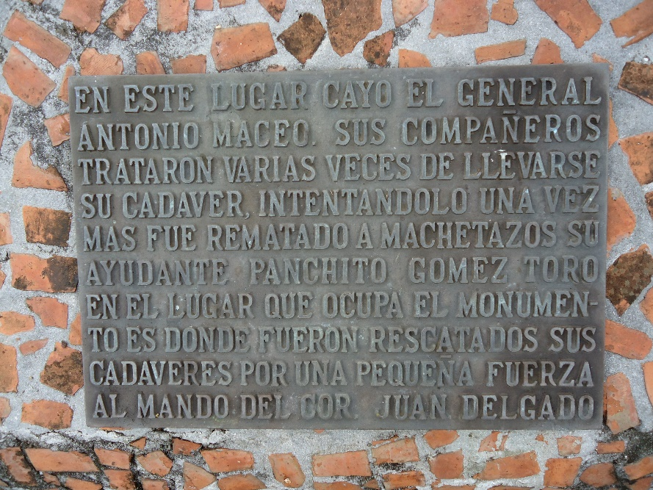
Fuente: Jorge Rolando García Perdigón, 2022.

La finca Bobadilla y su evolución

El 25 de septiembre de 1885, el potrero Bobadilla, finca situada en el Partido de Bauta (jurisdicción de Santiago de las Vegas), fue dado en arrendamiento a Federico Catalino Fernández Hidalgo-Gato, natural de esa jurisdicción, vecino de Bauta, labrador de 37 años y casado con Francisca García Pérez. Era su dueño Miguel Uria Orta y comprendía cinco caballerías y media de tierra, que lindaban con los terrenos de Lombillo (norte), el camino real de Santiago (sur), los terrenos de don Ramón Concepción (este) y la serpentina del Guatao (oeste).

Al inscribir su título de arrendamiento por cuatro años, del 1ro de agosto de 1885 a igual fecha pero de 1889, Federico tenía que cumplir varias condiciones:

Se obliga a satisfacer a Miguel la suma de 50 onzas en oro del cuño español, o sea 850 pesos en oro al vencimiento de cada uno de los años estipulados, cuyo pago verificará sin excusa ni pretexto alguno.
Si Federico faltare al pago de alguna de las anualidades estipuladas, se considera con ese hecho rescindido este contrato y con derecho el señor Uria para pedir el desahucio de la finca con los costos, gastos, daños y perjuicios de cargo del arrendatario Fernández, quien desde ahora renuncia el fuero de su domicilio y se somete a los tribunales de la capital.
En caso que Don Miguel enajenare la finca o por cualquier motivo dejare de ser suya, el nuevo dueño estará obligado a respetar este arrendamiento hasta su terminación.
El arrendatario Don Federico se compromete a conservar las casas en buen estado, así como las cercas de piedra, el potrero, limpios sus pastos como los recibe, como también a conservar el cuartón del guayabal con los guayabos ramaleados como los recibe, y se obliga a sí mismo a no cortar árbol ninguno ni desmochar palmas ni para el uso de las casas de vivienda (Registro de la propiedad de Bauta. Tomo I, folios 21 - 22).

En 1893, la finca fue subastada, siendo adquirida por Federico a un valor de 6,034.22 pesos en oro. Recibe en clase de préstamo, 5,000 pesos en oro del cuño español de Leoncio Gómez Viera, con la obligación de pagárselos en un término de cinco años y con un interés del 12% (Registro de la propiedad de Bauta. Tomo III, folios 175 - 177).

En 1896, Federico, víctima de la criminal política de reconcentración campesina decretada por el Capitán General Valeriano Weyler y Nicolau, fue ubicado con su familia en la calle Samá de Marianao. Esto provocó que la finca sufriera el abandono, sus potreros se llenaran de malezas y se convirtieran en improductivos. Esa era la situación de este lugar cuando el General Maceo libra su último combate, el 7 de diciembre de ese año, en Bobadilla y cae, mortalmente herido, junto a su fiel ayudante.

El Generalísimo Máximo Gómez, al visitar San Pedro en el mes de septiembre de 1899, con el objetivo de conocer y señalizar el lugar donde habían caído el amigo y su querido hijo, establece una gran amistad con Federico y su familia. Se plantea que a partir de esa fecha y durante algún tiempo, Gómez visitaba todos los domingos la finca Bobadilla y a la familia Fernández-García (Expediente científico, 1996, p. 10).

El 17 de abril de 1903, Federico pagó 2 000 pesos en oro a Leoncio Gómez y el 24 de octubre del siguiente año, los 3 000 restantes (Registro de la propiedad de Bauta. Tomo III, folio 178 - 179). De esta manera, abonó, en su totalidad, la deuda contraída con este comerciante de Punta Brava al adquirir Bobadilla, en mayo de 1893.

En 1917 Federico, que contaba con 69 años, nombró como su apoderado a Pedro Luis Fernández García, el mayor de sus cuatro hijos. Este, en el mes de octubre de 1922, promueve una declaratoria de herederos al haber fallecido su madre, el 21 de noviembre del año anterior, sin dejar testamento.

Son declarados herederos intestados, él, Ramiro Gregorio, Alejandrina María Josefa y Faustina Hortensia. Los tres primeros eran solteros y a la última, al estar casada con Jacobo Delgado Quijano y vivir en la finca El Palmar, de San Pedro, los hermanos le pagaron 1,801.87 pesos de la parte de la finca que le correspondía, de un valor total de 14,415 pesos.

El 27 de julio de 1925, Federico, a través de Pedro Luis, vende la mitad de sus tierras a don Emilio García Pérez por un valor de 6 000 pesos (Registro de la propiedad de Bauta. Tomo III, folio 181).

Federico siempre se preocupó por la conservación del sitio histórico. Se plantea por tradición oral familiar, aunque aún no se ha encontrado testimonio escrito, que él donó ese pedazo de tierra a María Cabrales, viuda de Maceo, y a Bernarda Toro, madre de Panchito.

Esta preocupación la mantuvo su hijo Pedro Luis. Cuando en 1952 se estaba construyendo la carretera de Punta Brava, el encargado de esa obra quiso comprarle todas las piedras de las cercas de ese camino. Él se negó a ello, por apreciar todo el valor histórico que encerraban esas cercas de piedra, y solo permitió que se corrieran hacia dentro de la finca, es decir, únicamente cedió el terreno necesario para darle mayor amplitud a la carretera.

Al paso del ciclón de 1926 muchas de las palmas, que aún conservaban los impactos de bala del combate, fueron arrasadas. Las restantes, dejaron de existir ya con la Revolución. Es importante destacar que solo queda aún en pie, como mudo testigo de aquella acción, una centenaria ceiba.

A finales de la década del 60, ambas fincas, por decisión de sus dueños, pasaron a formar parte de la propiedad del Estado, que decidió dedicarlas a la siembra de caña de azúcar, café y frutales, así como a la producción de leche.

En la actualidad, descontando el área que ocupa el Complejo Monumentario, las tierras de Bobadilla pertenecen a una granja de autoconsumo de la Empresa Azucarera AZCUBA y a un área de frutales del Ministerio del Interior.

La finca Montiel y el pozo de Lombillo

La finca Montiel o Purísima Concepción, como también era conocida, fue el lugar donde se estableció el Cuartel General de Antonio Maceo y su escolta, el 7 de diciembre de 1896.

En ella existía una casa medio destruida por un incendio, con un pozo abastecedor de agua y un pequeño bosque de mameyes y aguacates. Esto permitía que el sitio ofreciera condiciones para acampar transitoriamente.

Maceo después de almorzar, tomar café y bromear con los oficiales que lo acompañaban, reveló su intención de enviar a Panchito al lado de su padre, ya que no quería contraer la responsabilidad de una desgracia. Cuando en torno a su hamaca se encontraban Pedro Díaz, Baldomero Acosta y Juan Delgado, entre otros, escuchando episodios de la guerra narrados por Miró Argenter, comienza el fuego en San Pedro. Es desde aquí que sale el General, aproximadamente 20 minutos después, a combatir al enemigo. Inicia las acciones con una operación envolvente al cuartón de Bobadilla.

Años más tarde, en 1929, un grupo de alcaldes y veteranos marcaron el pequeño bosque. En la palma, donde estuvo atada la hamaca de Maceo ese fatídico día, fue colocada, el 7 de septiembre de 1952, una señalización en madera que decía: “Aquí estuvo acampando el General Antonio Maceo el 7 de diciembre de 1896” (Delgado, 1955, p. 158).

Entre las personalidades que ese día participaron del modesto acto de homenaje, encontramos al Comandante José Cadalso, a Urbano Gómez, los historiadores René Reina Cossío y Miguel Llompart; Jesús Fernández Lamas e hijo, el Dr. Luis F. Le-Roy, Pedro Luis Fernández, dueño de Bobadilla, Miguel Lesasier, topógrafo, y Miguel Delgado e hijos.

En 1997 fue realizado un nuevo proyecto cuyas premisas consistían en lograr, mediante un trabajo paisajístico y de restauración de las ruinas, la comprensión de cómo funcionó el campamento. Con tal propósito, resultó necesario repoblar el bosque con las mismas especies existentes entonces, para dar una imagen más real del antiguo lugar, y se señalizó, simbólicamente, el sitio donde Maceo colgara su hamaca.

Fue levantada una pérgola de tubos galvanizados, con la misma conformación en planta que las ruinas, y cubierta con picuala, enredadera muy tupida y olorosa, para asemejar un volumen verde que no resultara discordante con el entorno.

Entre las ruinas y la pérgola se crea un patio tradicional, cuya entrada principal culmina en una tarja explicativa de lo acontecido en el sitio. Las aceras del patio son de lajas asentadas sobre césped y en él fueron sembradas plantas utilizadas como medicina verde y condimentos, tales son los casos de: la hierba buena, la albahaca, la caña santa, el orégano y la salvia.

Fotografía 3.
Ruinas de la antigua vivienda de la finca Montiel.

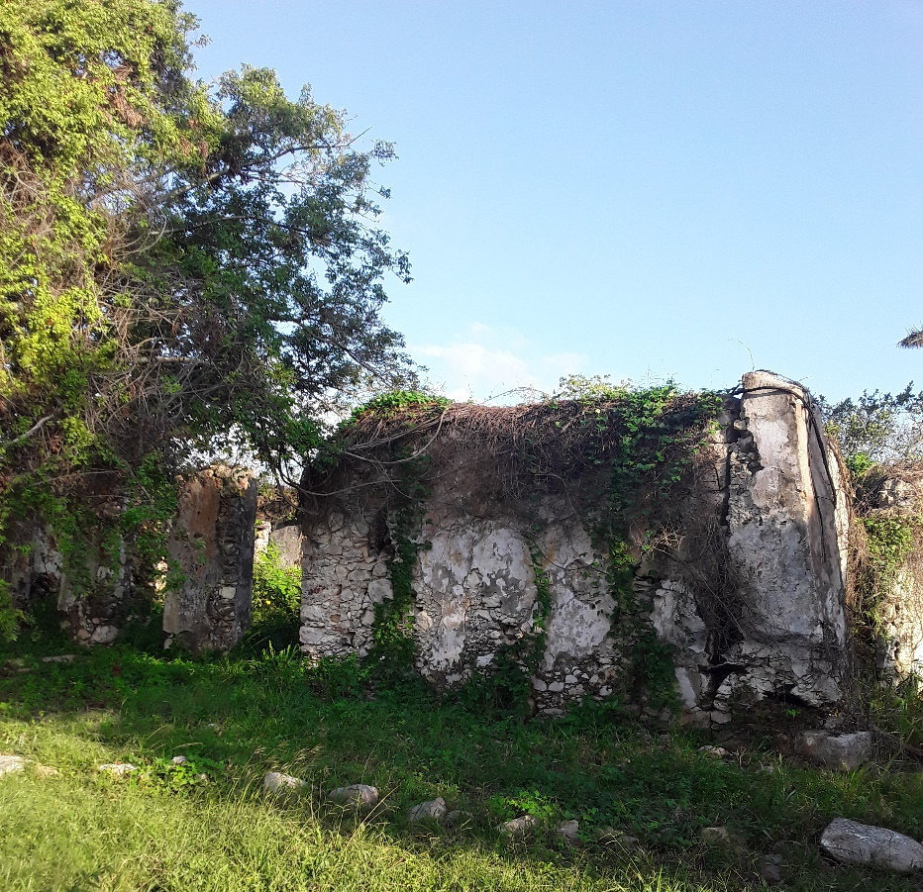
Fuente: Jorge Rolando García Perdigón, 2022.

Fue construido también, un contén de piedras en forma de triángulo y cubierto de gravillas, que permite a los visitantes trasladarse desde la pérgola hasta el mamey y la restituida palma donde el Titán colgó su hamaca.

Este proyecto fue concebido por el arquitecto Augusto Rivero Más, y abarca un área total de 11 700 m2 (Expediente científico, 1996, p. 25).

Después del desastre ocurrido en San Pedro y del rescate de los cuerpos, estos fueron trasladados con premura a Lombillo. Era necesario alejarse del lugar de los hechos. Allí existía una construcción de techo de guano a cuatro aguas, sobre horcones de madera, sin paredes y con piso rudimentario, además de un pozo.

En esta casa o noria fueron tendidos los dos cadáveres, limpiados con agua de ese pozo y velados durante toda la noche, con toscas velas realizadas por los propios mambises, con cera amarilla y pabilo de lienzo. Se montó la guardia de honor y desfilaron al pie del túmulo, sin pompas fúnebres ni coronas lujosas, los oficiales y soldados, que tocaban con devoción los cuerpos inanimados; unos lloraban y otros los besaban.

Ya en horas de la madrugada, salieron rumbo al Cacahual, por iniciativa de Juan Delgado. Fue una decisión acertada por la lejanía de San Pedro.

En el año 1945 un club de mujeres denominado Mariana Grajales, develó una tarja en el lugar de los tristes acontecimientos, para legar a las nuevas generaciones el sitio donde se lavaron, amortajaron y velaron los restos del Titán. Este acto se realizó en el año del centenario de su natalicio.

En 1997 el arquitecto Rivero también deja su impronta en Lombillo, al expresar artísticamente los hechos allí acaecidos, respetando los únicos elementos testigos, y en parte protagonistas, de los acontecimientos: el pozo y su agua.

Entonces sería construido un piso de 30 metros de largo por 15 de ancho, de lajas asentadas sobre tierra y apisonadas con juntas de césped. En el centro de este piso se levantó un estanque de tres metros de radio interior, con un muro perimetral revestido en piedra. Dos elementos escultóricos que asemejan joyas-ataúdes, surgen del centro del estanque.

En las esquinas de ese piso de lajas se levantan cuatro columnas de asbesto-cemento, rellenas de hormigón, que representan las columnas que soportaban el techo de guano de la noria y las velas utilizadas por los mambises en la velación.

Cuatro muros revestidos en piedra y con la parte superior acanalada, permiten el deslizamiento, por gravedad, del agua del pozo hasta el estanque.

A la entrada del conjunto escultórico fue colocada la tarja develada en 1945, en una base similar a la que sostiene a la cruz de yaba en San Pedro, flanqueada por dos laureles. Abarca un área total de 1 600 m2 (Expediente científico, 1996, p. 30).

Conclusiones

Al profundizar en la historia de San Pedro y lo allí acontecido el 7 de diciembre de 1896, se pudo comprobar que siempre se mantuvo el empeño de preservar para la posteridad el sitio histórico, resaltando su importancia y significación como Monumento Nacional. Esta investigación así lo atestigua y posibilita una mejor comprensión del heroísmo y abnegación de que fueron capaces los mambises, muchos de los cuales sucumbieron por legarnos una patria libre.

El combate desarrollado en San Pedro, Bauta, actual provincia cubana de Artemisa, es uno de los más controvertidos de la historia militar cubana por las numerosas versiones que de él se dieron, tuvo un fatal desenlace por la pérdida del Mayor General Antonio Maceo y de su ejemplar ayudante Panchito Gómez Toro.

El bravo Coronel Juan Delgado impidió, con su rescate, que los cuerpos sin vida de los dos héroes quedaran en poder de los españoles, y propició que, después de ser velados, fueran enterrados en el Cacahual.

La señalización del lugar sufrió diversas transformaciones desde que fuera marcado, en 1899, con la cruz de yaba. A esta le siguió un monumento, construido 20 años después, y en 1986 surgió el Complejo Monumentario Antonio Maceo. Este proyecto retomó la idea del Campo Histórico Maceo-Gómez de 1954, al potenciar la enseñanza y divulgación de lo allí acontecido en 1896, además de proponerse desarrollar los sentimientos patrióticos entre los visitantes al lugar y realizar actividades que vinculen el centro a la comunidad.

Referencias

Delgado, M. (1955). La caída del Titán, aclaraciones históricas (Segunda edición). S/E.
Franco, J. L. (1975). Antonio Maceo, apuntes para una historia de su vida. Tomo III. Editorial Ciencias Sociales.
González Ramos, E. (1975). El coronel Juan Delgado y el Regimiento Santiago de las Vegas. Imprenta Federico Engels.
Miró Argenter, J. (1909). Cuba, crónicas de la guerra. Tomo III. Librería e imprenta La Moderna Poesía.
Pérez Guzmán, F. (1986). La Guerra en La Habana. Imprenta Provincial del PCC.
Reina Cossío, R. (1953). San Pedro, estudio histórico militar, 1929. Detalles polémicos del combate de San Pedro. Santiago de las Vegas Revista del CIR.
República de Cuba. (1978). Comisión Nacional de Monumentos. Archivo de la secretaría. Consejo Nacional de Patrimonio Cultural, Cuba.
República de Cuba. (1996). Expediente científico del Complejo Monumentario Antonio Maceo. Complejo Monumentario Antonio Maceo, Cuba.
República de Cuba. (s.f.). Registro de la propiedad de Bauta. Tomos I, II, III y XXXI. Bauta, Artemisa, Cuba.
Sánchez Arencibia, O. (2006). El coronel Juan Delgado. Editorial Unicornio.
Torres Cuevas, E. y Loyola Vega, O. (2001) Historia de Cuba 1492-1898. Editorial Pueblo y Educación.
Villaescusa, I. (2001). Un joven extraordinario. Ediciones Extramuros, Ciudad de La Habana.

Antonio Maceo fue uno de los grandes líderes mambises que lucharon por la independencia de Cuba. Su muerte ocurrió en la finca de San Pedro, en donde se había instalado el campamento rebelde. Con una pequeña tropa, decidió atacar una localidad cercana a San Pedro el 7 de diciembre de 1896, pero antes de salir del campamento fueron sorprendidos por el ataque una tropa española. Maceo se unió al combate y resultó herido, murió en el sitio inmediatamente, mientras que Gómez permaneció un rato más protegiendo el cadáver de Maceo, hasta que sucumbió ante las armas de los españoles. Sus cuerpos fueron recuperados pero sus muertes permanecieron en secreto para no desanimar al movimiento independentista cubano.

